TP6 BIG Data
Spark(python/Scala)
- pySpark (WordCount):
- Démarrer votre machine virtuelle et lancer un terminal
- Créer un fichier texte de test dans votre racine(/Home/Cloudera/) et saisir quelques phrases de votre choix.
$ TOUCH myfile.txt
$ echo "Bonjour JOBINTECH ceci est un fichier de test de Spark sur l'ecosystem hadoop, Spark devient un framework de plus en plus utilisable sur le marché de la BI" >> myfile.txt
$ cat myfile.txt
$ hadoop fs -mkdir myfolder
- Copier votre fichier en HDFS.
$ hadoop fs -put /home/cloudera/myfile.txt /user/cloudera/myfolder
- Lancer Spark en mode python grâce à la commande :
$ pyspark
- Nous pouvons maintenenant creer une varibale DDR contenant le fichier texte
>>>text_RDD=sc.textFile("/user/cloudera/myfolder/myfile.txt")
- Vérifier votre commande à l'aide de la commande :
>>> text_RDD.take(1)
- Ecrire une fonction qui fractionne la ligne en mot(le séparateur par défaut est espace/tabulation)
>>> def split_words(line):
... return line.split()
...
- Ecrire une fonction qui va créer les pairs clef/valeur comme fait le mapper, la valeur ici est 1 pour compter chaque mot. Le reducer va faire le group by selon la valeur
>>> def create_pair(word):
... return (word,1)
...
- fonction de mapping et tester:
>>> pair_RDD=text_RDD.flatMap(split_words).map(create_pair)
>>> pair_RDD.collect()
- Ecrire une fonction de somme qui va calculer la somme des groupements :
>>> def sum_counts(a,b):
... return a+b
...
- Calculer les somme en utilisant cette fonction et exécuter
>>> word_counts_RDD=pair_RDD.reduceByKey(sum_counts)
>>> word_counts_RDD.collect()
- pySpark (Fonction usuelles):
- Démarrer votre machine virtuelle et lancer un terminal avec pyspark (vous pouvez utiliser Jupyter de Anaconda)
- Tester et interpréter les scripts suivants :

Map:
map(func, *iterables)
list(map(func, *iterables))

Exemple 1:
items=[1,2,3,4,5]
list(map((lambda x: x**2), items))
#[1, 4, 9, 16, 25]
my_friends = ['karim', 'fatiha', 'mohammed', 'rania']
uppered_friends = list(map(str.upper, my_friends))
print(uppered_friends)

Exemple 2:
circle_areas = [3.56773, 5.57668, 4.00914, 56.24241, 9.01344, 32.00013]
result = list(map(round, circle_areas, range(1,7)))
print(result)

Exemple 3:
Map/flatMap
X= [3,4,5]
resultX=list(map(lambda x: [x, x*x],X))
print(resultX)

sc.parallelize([3,4,5]).flatMap(lambda x: [x, x*x]).collect()

Filter
filter(func, iterable)
Exemple 1 :
scores = [66, 90, 68, 59, 76, 60, 88, 74, 81, 65]
def is_A_student(score):
return score > 75
over_75 = list(filter(is_A_student, scores))
print(over_75)

Reduce
reduce(func, iterable[, initial])
Exemple 2:

numbers = [3, 4, 6, 9, 34, 12]
result = reduce(lambda x, y : x + y, numbers)
print(result)
result = reduce(lambda x, y : x + y, numbers,100)
print(result)

reduceByKey

reduceByKey(function)

x = sc.parallelize([("a", 1), ("b", 1), ("a", 1), ("a", 1),("b", 1), ("b", 1), ("b", 1), ("b", 1)], 3)

y = x.reduceByKey(lambda accum, n: accum + n)
print(y.collect())
- pySpark/MySQL :
Configuration et test :
- Connecter vous a mysql déjà installé sur clouderaVM :
mysql -u root -p
password: cloudera
- Afficher la liste des bases de données :
mysql> show databases;
- Créer votre propre base de données ou utiliser la base exemple(retail_db)
mysql> create database maBase;
mysql> use maBase;
- Créer une nouvelle table et peupler la ou utiliser la base exemple(retail_db/categories)
- Lancer pyspark shell
- Connecter vous à l'aide des commandes suivantes :
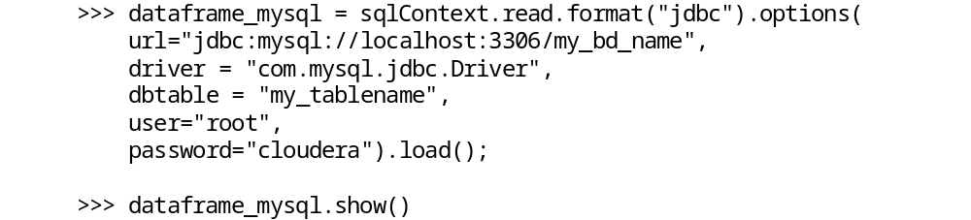
Equivalent à select * from dataframe_mysql;

- Pour afficher les colonnes taper :

Configuration et test :
- Importer la base de données world.sql
$ msyql -u root -p
world < world.sql

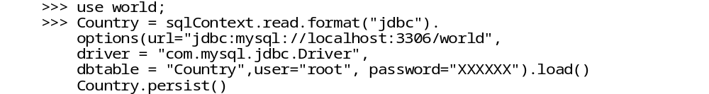
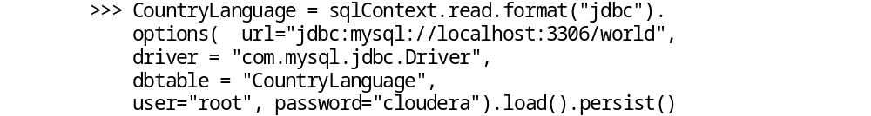

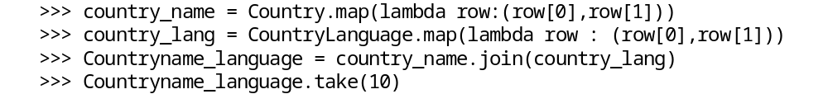
- Interpréter les résultats.
>>> Countryname_language.distinct().count()

